POROTON® Außenwand Redbloc-S9®

Schlagmann Poroton

Eigenschaften

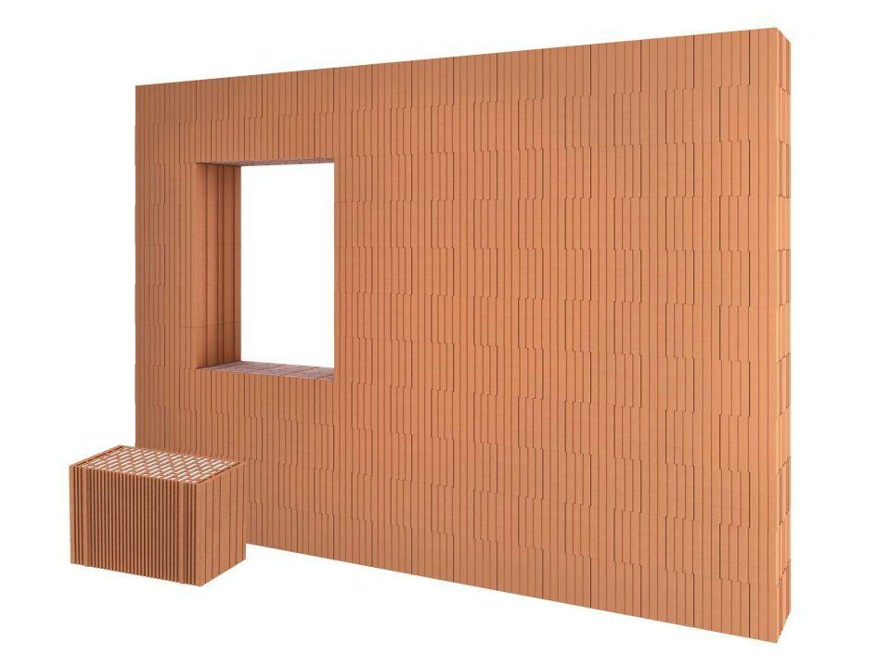

Druckfestigkeitsklasse

12

Feuerwiderstandsklasse

F 90

bewertetes Schalldämm-Maß Rw, R (dB)

50,10 - 52,20

Rohdichteklasse Mauerstein (kg/dm³)

0,85

U-Wert (W/(m²K))

0,20 - 0,23

Wärmeleitfähigkeit (W/(m\*K))

0,09

Wanddicke (mm)

365,00 - 425,00

Mauerwerksdruckfestigkeit (MN/m²)

4,3